目录

添加账户 1

重置密码 1

## 添加账户

入职自动添加ldap账户，无初始密码，按以下步骤重置密码。

## 重置密码

访问URL：<http://ldap-sys.cread.com/self-service-password/>

左上角，点击邮件，通过邮件发送密码重置链接。

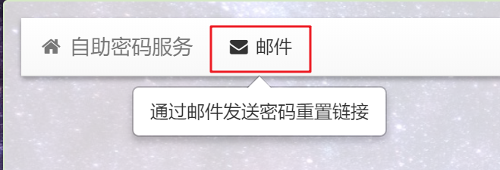

输入用户名，即邮箱名全称，点击提交



显示 **重置密码邮件已发出**。

进入自己的邮箱，查看

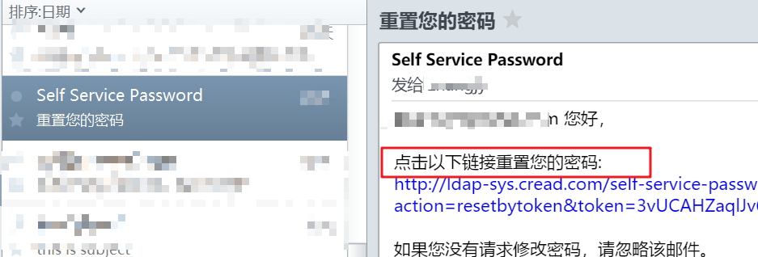

点击链接，重置密码

## 修改密码

访问URL：<http://ldap-sys.cread.com/self-service-password/>

按照提示填写对应项目，提交即可。

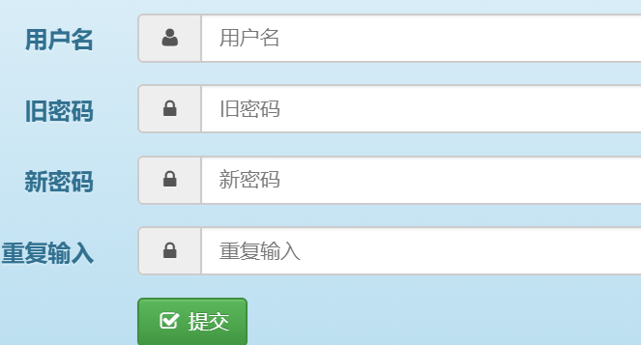

密码要求：

* 最小长度: 8
* 最大长度: 20
* 最少小写字母: 1
* 最少大写字母: 1
* 最少数字: 1
* 您的新密码不能与旧密码相同
* 您的新密码不能与您的用户名相同